**Questions/Informations complémentaires**

**en vue du conseil municipal du 25/03/21**

_________________

* **Demande adressée le 30/12/20 par M. Daniel MONTAGNÉ :**

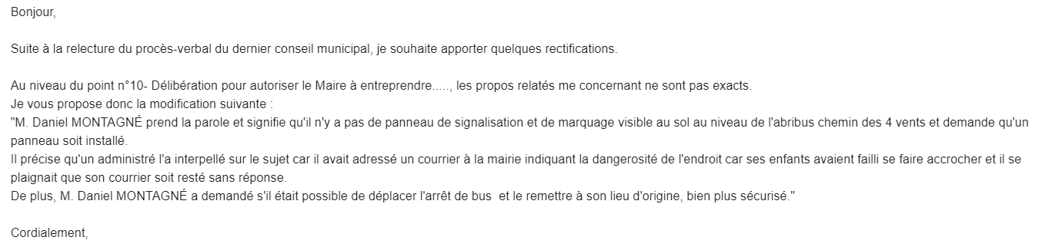

* 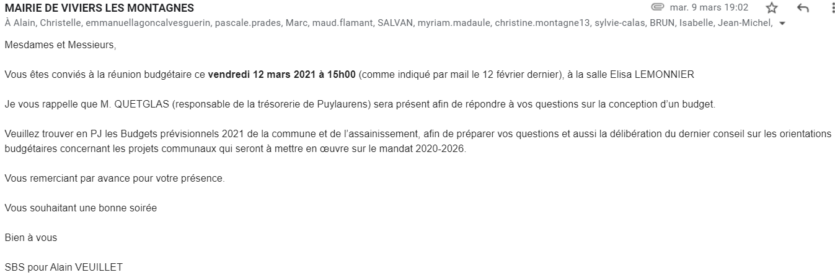**Nous avons été convié à une réunion concernant le budget prévisionnel 2021 le 12/03/21**. Dés cette invitation, nous avons demandé la transmission de l’intégralité de ce budget et n’avons pas reçu de réponse !

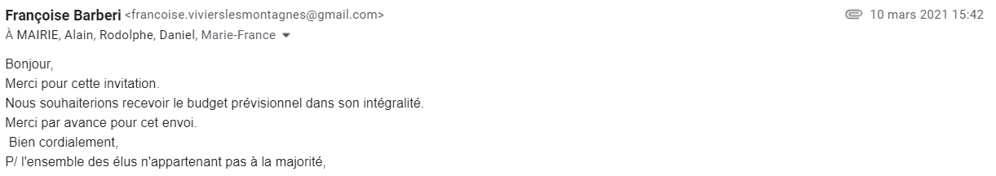

Tel que précisé dans le mail d’invitation, dès le début de cette rencontre, M. le maire a précisé que les questions posées ne devraient concerner que la conception du budget et que son contenu avait été travaillé par le groupe majorité (où nous n’étions bien sûr pas invité).

Nous avons donc adressé la liste des questions suivantes le 15/03/21 :

**BUDGETS 2021**

**Budget - Assainissement**

**Section d’Investissement**

Dépenses :

* Chapitre 203 : 90 K€, pour quel(s) investissement(s) ses frais d’études est-il (sont-ils) prévu(s) ?
* Chapitre 328 (opération 328) : pourquoi cette opération est à 0€  alors que nous avons voté sa réalisation ?
* Chapitre 329 (opération 329) : 460 K€, à quoi correspond cette dépense sur les réseaux d’assainissement ?

_____________________

**Budget – Communal**

**Section de Fonctionnement**

Dépenses :

* Chapitre 615231 : 30 K€, à quoi correspond cette dépense de voirie ?
* Chapitre 6156 : 18 K€ en 2016 et 55 K€ en 2021, soit + 205% d’augmentation, pourquoi ?

Dans ce chapitre, il a été dépensé 5,4 K€ en 2019 contre 22,2 K€ en 2020 pour la société Stratégia en charge du site internet de la commune. Ce site rencontre t’il des difficultés puisqu’il coûte plus cher qu’à sa création ?

* Chapitre 6226 : pourquoi une augmentation de 100% ? A quoi correspondent ces dépenses ?

Recettes :

* Chapitre 752 : Les locaux disponibles sont-ils dans l’attente de nouveaux locataires ?

**Section d’Investissement**

Dépenses :

* Chapitre 2031 : 70 K€, à quoi correspondent ces frais d’études ?
* Chapitre 21318 : 130,5 K€, à quoi correspond cette dépense sur les autres bâtiments publics ?
* Chapitre 2132 : 67 K€, il est prévu de préempté sur un bien, lequel ?
* Chapitre 2151 : 16 K€, à quoi correspond cette dépense des réseaux de voierie ?
* Chapitre 2152 : 61,5 K€, à quoi correspond cette dépense sur les installations de voierie ?
* Chapitre 381 (opération 381) : 115 K€, quels sont les travaux prévus pour cette opération Ecole-Cantine ?
* **Questions complémentaires adressées le 22/03/21**

